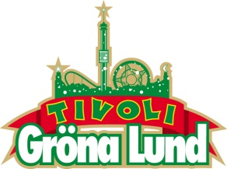

Pressmeddelande 2015-09-07

VECKANS KONSERTER PÅ GRÖNAN V. 37-38

**På torsdag i konsertvecka 37 kliver Arash ut på Gröna Lunds Stora Scen för första gången, mannen bakom hitsen ”Temptation” och ”Boro Boro”. Veckan avslutas på fredag med vad som blir Petters femte konsert på Stora Scen. I konsertvecka 38 får Gröna Lund besök av den fantastiska Linnea Henriksson och den hyperenergiska duon Maskinen.**

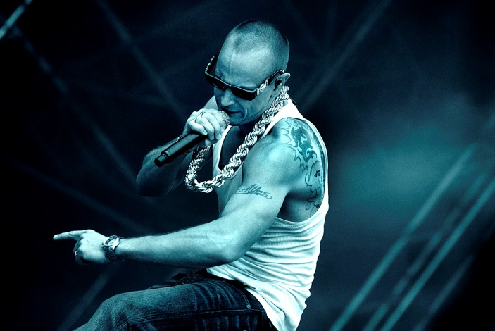

Arash uppträder den 10 september kl. 20.00 på Stora Scen.  
Petter uppträder den 11 september kl. 20.00 på Stora Scen.

Linnea Henriksson uppträder den 17 september kl. 20.00 på Stora Scen.  
Maskinen uppträder den 18 september kl. 20.00 på Stora Scen.

För mer information om Gröna Lund och konserterna kontakta Annika Troselius, Informationsansvarig på telefon 0708-580050 eller e-mail [annika.troselius@gronalund.com](mailto:annika.troselius@gronalund.com).   
För pressbilder besök Gröna Lunds bildbank [www.bilder.gronalund.com](http://www.bilder.gronalund.com).

**KONSERTSOMMAREN 2015**Med Gröna Lunds entrékort Gröna Kortet har man fri entré hela säsongen, inklusive alla konserter. Gröna Kortet kostar 240 kr och går att köpa i Gröna Lunds webbshop. Följande konserter återstår på Gröna Lunds Stora och Lilla Scen:

Arash – 10 september kl. 20.00 på Stora Scen  
Petter – 11 september kl. 20.00 på Stora Scen  
Linnea Henriksson – 17 september kl. 20.00 på Stora Scen  
Maskinen – 18 september kl. 20.00 på Stora Scen  
”Weird Al” Yankovic – 24 september kl. 20.00 på Stora Scen  
Europe – 25 september kl. 20.00 på Stora Scen (avslutar Gröna Lunds konsertsommar)